孔家坡漢簡的“祟”字
（首發）

陳劍
復旦大學出土文獻與古文字研究中心
隨州孔家坡漢簡《日書》簡345～364的《有疾》和《死》（篇題皆係整理者擬定）兩篇中，“祟”字多次出現，皆被整理者誤釋讀爲了“䄅（患）”（解釋爲“作患”），似尚未見有人指出。該字的辭例有“某某祟”（皆見《有疾》篇）、“其祟某某”、“祟某某”（皆見《死》篇）三種，下面各舉一條以示例：
庚辛金也，有疾，白色日中死。非白色，丙有瘳，丁汗（閒）。街行、人炊、兵祟。【350壹】
子有疾，四日小汗（閒），七日大汗（閒）。其祟天土。甲子雞鳴有疾，青色死。【352壹】
辰有疾，四日小汗（閒），七日大汗（閒）。祟大父。戊辰莫（暮）食有疾，黃色死。【356壹】
原注釋已指出，睡虎地秦簡《日書》甲種的《病》、乙種的《有疾》篇，其內容與此相似。按《病》篇多云“某某爲祟”，如與上引350壹對應之簡74正貳云：“庚辛有疾，外鬼傷（殤）死爲祟，得之犬肉、鮮卵白色，甲乙病，丙有閒，丁酢（瘥）。”香港中文大學藏簡的《有疾》篇，也說“某某爲奈（祟）”（簡67、69）。天水放馬灘秦簡《日書》乙種260-280等（原整理者命名爲《音律貞卜》之篇的一部分）“其祟某某”的文例多見，與上舉352壹之例全同。凡此可見，從文例看此字應釋讀爲“祟”，是很明顯的。整理者之誤，殆爲字形所惑。按該字較清晰者其形如下：
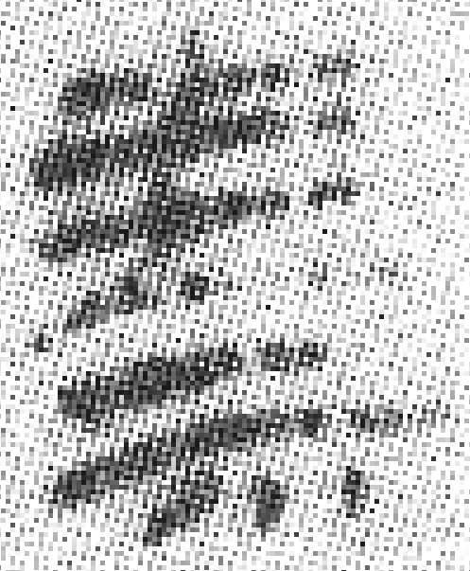簡350 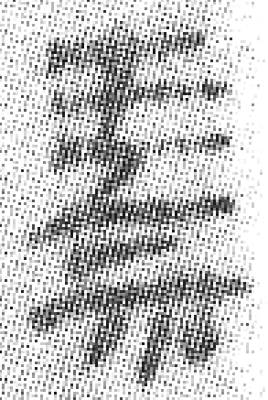351 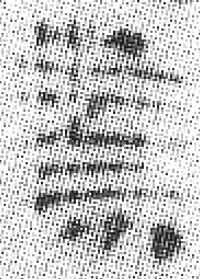352 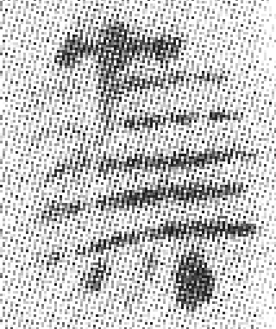347 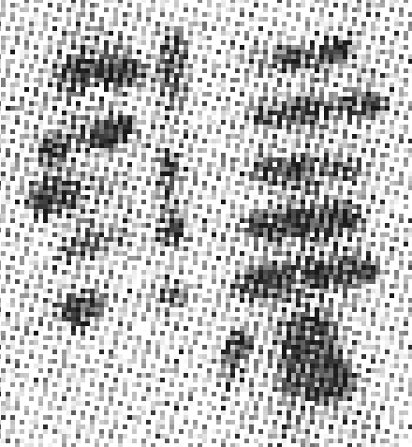348 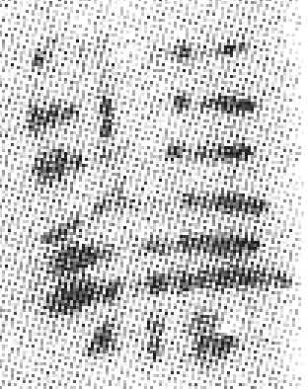349 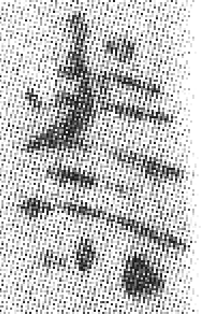356
其上部與“豢”、“卷”等字所从聲符“𢍏”在秦漢文字中的寫法也並不密合。按其形下部是“奈”，上方是“木”形（有的也可看作已近於“出”形），實係“柰”（或“祟”）與“奈”兩種寫法之“糅合”。“柰”、“奈”、“祟”三形本爲一字，現在研究者對其間關係的認識已經是很清楚的了。
古代文字中的“糅合”現象，或稱之爲“捏合”、“牽合”、“雜糅”等，近年研究者論述頗多。大家所舉，多係見於商周古文字或後代楷書者。秦漢文字中一時能想到的，如以下所談兩例。“尊”字在馬王堆帛書中多見寫作下从“𠬞/廾”的“𢍜”形（《馬王堆簡帛文字編》190頁；其收入“奠”字下誤），與《說文》“尊”字正篆相合；“尊”字又或作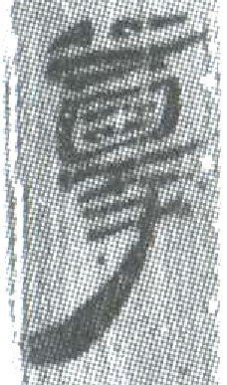（《銀雀山漢墓竹簡〔貳〕》簡1072；又見於簡1066、1073）、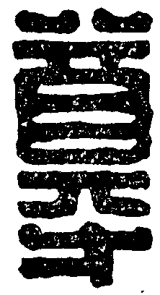（《漢印文字徵》附錄八），即“糅合”“𢍜”與“尊”二體而成。馬王堆竹簡《十問》簡71“既”字作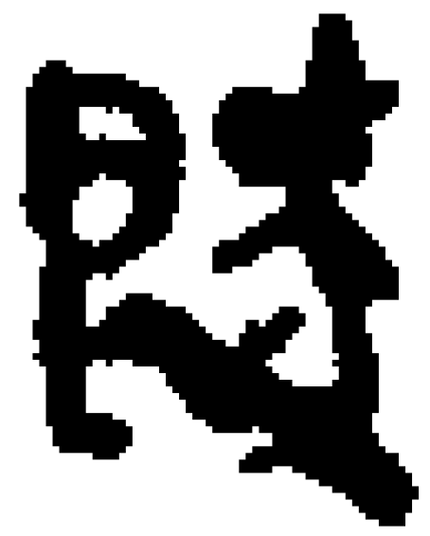，整理者原隸定作“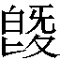”形括注“既”。按其右下所从多出來的“夂”形，實亦來源於“既”之“旡”旁的另一類寫法。秦漢文字“既”字除寫作一般的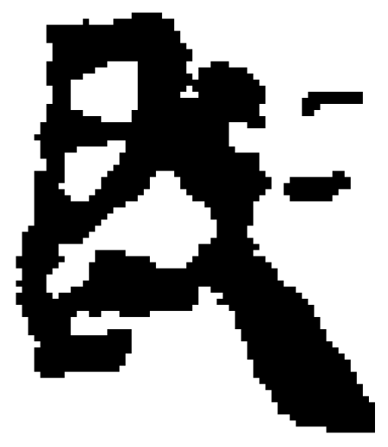外亦多作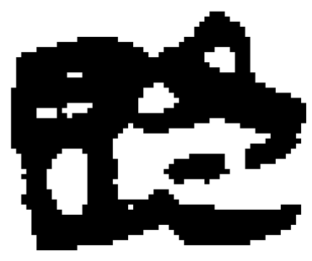（《馬王堆簡帛文字編》205頁），後一類的右半在偏旁中往往簡化爲“夂”形，如“暨”字作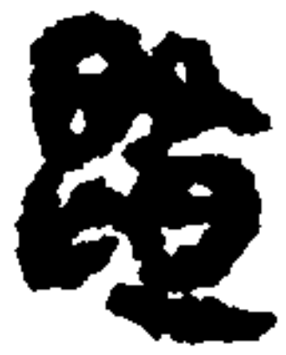（《九主》365；《馬王堆簡帛文字編》277頁）、“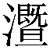”字作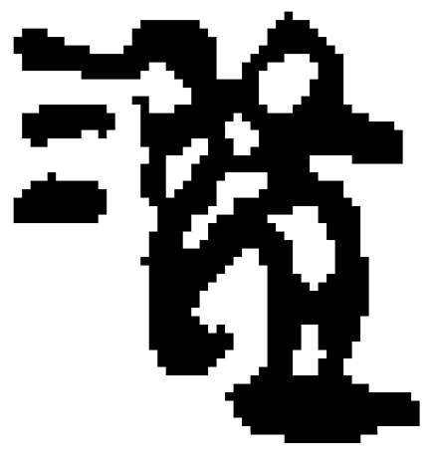（《銀雀山漢簡文字編》356頁）、“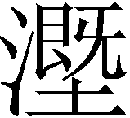（墍）”字作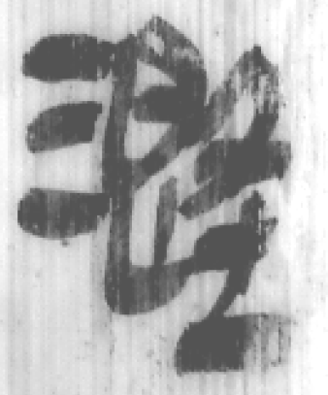（《嶽麓書院藏秦簡（壹）·爲吏治官及黔首》簡24）等等。字將同一個偏旁的不同寫法糅合於一形之中，與孔家坡漢簡“祟”形的情況尤爲相近。

2011年11月7日

注釋：

湖北省文物考古研究所、隨州市考古隊：《隨州孔家坡漢墓簡牘》，171-172頁，文物出版社，2006年6月。
參看陸平：《港中大館藏漢簡〈日書〉校釋》，“簡帛”網2008年9月20日，http://www.bsm.org.cn/show_article.php?id=876。陸平：《散見漢日書零簡輯證（一）》，“簡帛”網2010年12月17日，http://www.bsm.org.cn/show_article.php?id=1353。
睡虎地秦簡《日書》乙種的《有疾》不用“祟”而用“姓（眚）”，簡157-180一篇（原無篇題）中涉及“有疾”者除用“姓（眚）”外又或用“譴”、“適（謫）”，整理者釋讀爲“患”大概也是據此在文例方面有所考慮。
參看郭永秉：《說“蒜”、“祘”》，收入其《古文字與古文獻論集》，278-286頁，上海古籍出版社，2011年6月。
有關情況的綜述可參看葉玉英：《二十世紀以來古文字構形研究概述》，復旦大學出土文獻與古文字研究中心編：《出土文獻與古文字研究（第二輯）》，72-73頁，復旦大學出版社，2008年8月。
參看裘錫圭：《帛書〈要〉篇釋文校記》，陳鼓應主編《道家文化研究》第十八輯（出土文獻專號），第286頁，三聯書店，2000年8月。

